Prénom : ………………………………. | Date : …………………..…………………………………….

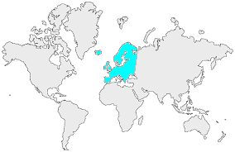13 | L’EUROPE  Questions (2/4 - C)

- Complète cette carte en indiquant une légende :

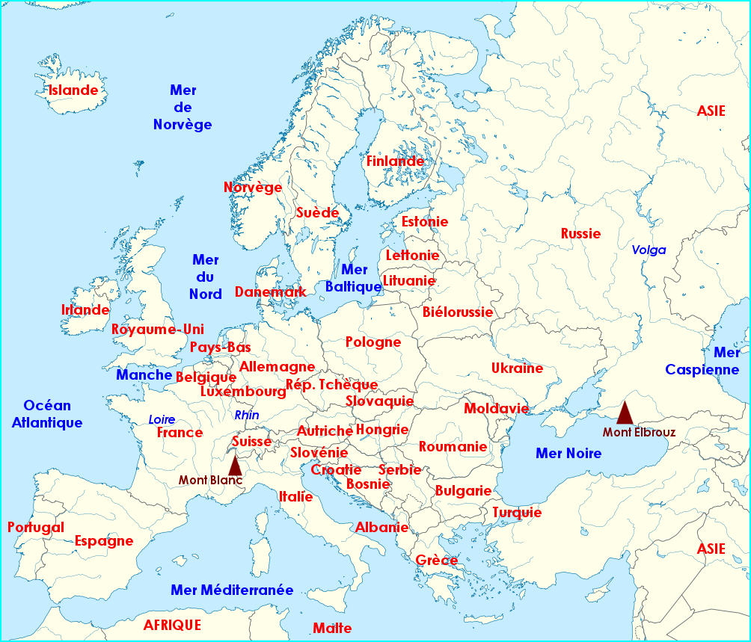

Légende

- Océans et mers bordières / Principaux pays / Principaux fleuves / Principales villes/capitales / Principaux sommets...
- Carte climatique ?... / Des villes ? / De la faune ?... De l'Union Européenne ?...

